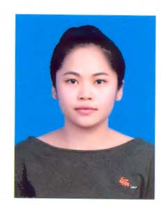พัชรพร รัตนสูรย์  
102/111 ซ.32 ม.ชลลดา ต.บางรักพัฒนา  
อ.บางบัวทอง จ.นนทบุรี 11110  
โทร 098-3577151 [inut2535@gmail.com](mailto:inut2535@gmail.com)

**จุดมุ่งหมายทางอาชีพ**

มีความประสงค์จะใช้ความสามารถในด้านประวัติศาสตร์ศิลปะและการจัดการท่องเที่ยว อีกทั้งยังสามารถทำงานด้านการบริการและประชาสัมพันธ์ได้

**การศึกษา**

- ปัจจุบันศึกษาอยู่ชั้นปีที่ 4 ภาคการศึกษาที่ 2 เกรดเฉลี่ยสะสม 3.79   
 คณะโบราณคดี วิชาเอก ประวัติศาสตร์ศิลปะ วิชาโท ประวัติศาสตร์ มหาวิทยาลัยศิลปากร

- จบการศึกษาระดับมัธยมศึกษาตอนปลาย ปี พ.ศ. 2554   
 โรงเรียนสตรีวิทยา 2 เกรดเฉลี่ยสะสม 3.96

**ประวัติส่วนตัว**

- วัน เดือน ปี เกิด : 24 กันยายน 2535

- สุขภาพแข็งแรงดี ไม่มีโรคประจำตัว

**ประสบการณ์**

- Staff Tour (ผู้ช่วยไกด์) ที่ บริษัท เตย จำกัด เป็นงาน Part-time ช่วงปิดเทอมภาคฤดูร้อน ปี พ.ศ. 2552 – 2554

- Tutor เป็นงาน Part-time (สอนนักเรียนตามบ้าน) ปี พ.ศ. 2555 – มีนาคม 2558   
 สอนทุกวิชา ในระดับชั้นอนุบาล – ประถมศึกษาตอนต้น   
 สอนวิชาภาษาอังกฤษ ในระดับชั้นอนุบาล - มัธยมศึกษาตอนปลาย

- เข้าร่วมโครงการ Work & Travel โดยได้ทำงานในตำแหน่ง Park Service และ Game Booth ที่สวนสนุก   
 Six Flags Great Adventure, New Jersey, USA. ในเดือนมีนาคม - พฤษภาคม พ.ศ. 2556

- เข้าร่วมกิจกรรมของมหาวิทยาลัย ซึ่งมีส่วนร่วมในตำแหน่ง พิธีกรผู้ช่วย ในงานเสวนา   
 *"พนมดงเร็ก & ดงรัก: แกนหลักอารยธรรม สุวรรณภูมิ - อุษาคเนย์"* จัดขึ้นเมื่อวันที่ 8 มิถุนายน 2556  ซึ่งเป็นงานเสวนาที่จัดขึ้นจากความร่วมมือระหว่างนักศึกษาโครงการเอเชียตะวันออกเฉียงใต้ศึกษา   
 คณะศิลปะศาสตร์ มหาวิทยาลัยธรรมศาสตร์ และนักศึกษาคณะโบราณคดี มหาวิทยาลัยศิลปากร

**ทักษะพิเศษ**

- มีมนุษยสัมพันธ์ดี มีความกระตือรือร้น อดทน รับผิดชอบ และสามารถทำงานร่วมกับผู้อื่นได้ดี

- มีความสามารถในการสื่อสารภาษาอังกฤษ (ผลสอบวัดระดับความสามารถทางภาษาอังกฤษ IELTS ได้ 6.0)

- มีความรู้ทางด้านคอมพิวเตอร์ในระดับดี (Microsoft Word, Excel, PowerPoint, Adobe Photoshop)

- มีใบขับขี่รถยนต์ สามารถขับรถยนต์ได้ (Automatic Transmission) และมีรถยนต์เป็นของตนเอง

**เอกสารแนบท้าย**

1. ระเบียนแสดงผลการเรียนหลักสูตรการศึกษาขั้นพื้นฐาน ช่วงชั้นที่ 4 มัธยมศึกษาปีที่ 4 – 6
2. ใบรับรองผลการศึกษาระดับอุดมศึกษา
3. ใบรับรองคาดว่าจะสำเร็จการศึกษา
4. International English Language Testing System (IELTS) – Test Report Form

1. ระเบียนแสดงผลการเรียนหลักสูตรการศึกษาขั้นพื้นฐาน ช่วงชั้นที่ 4 มัธยมศึกษาปีที่ 4 – 6

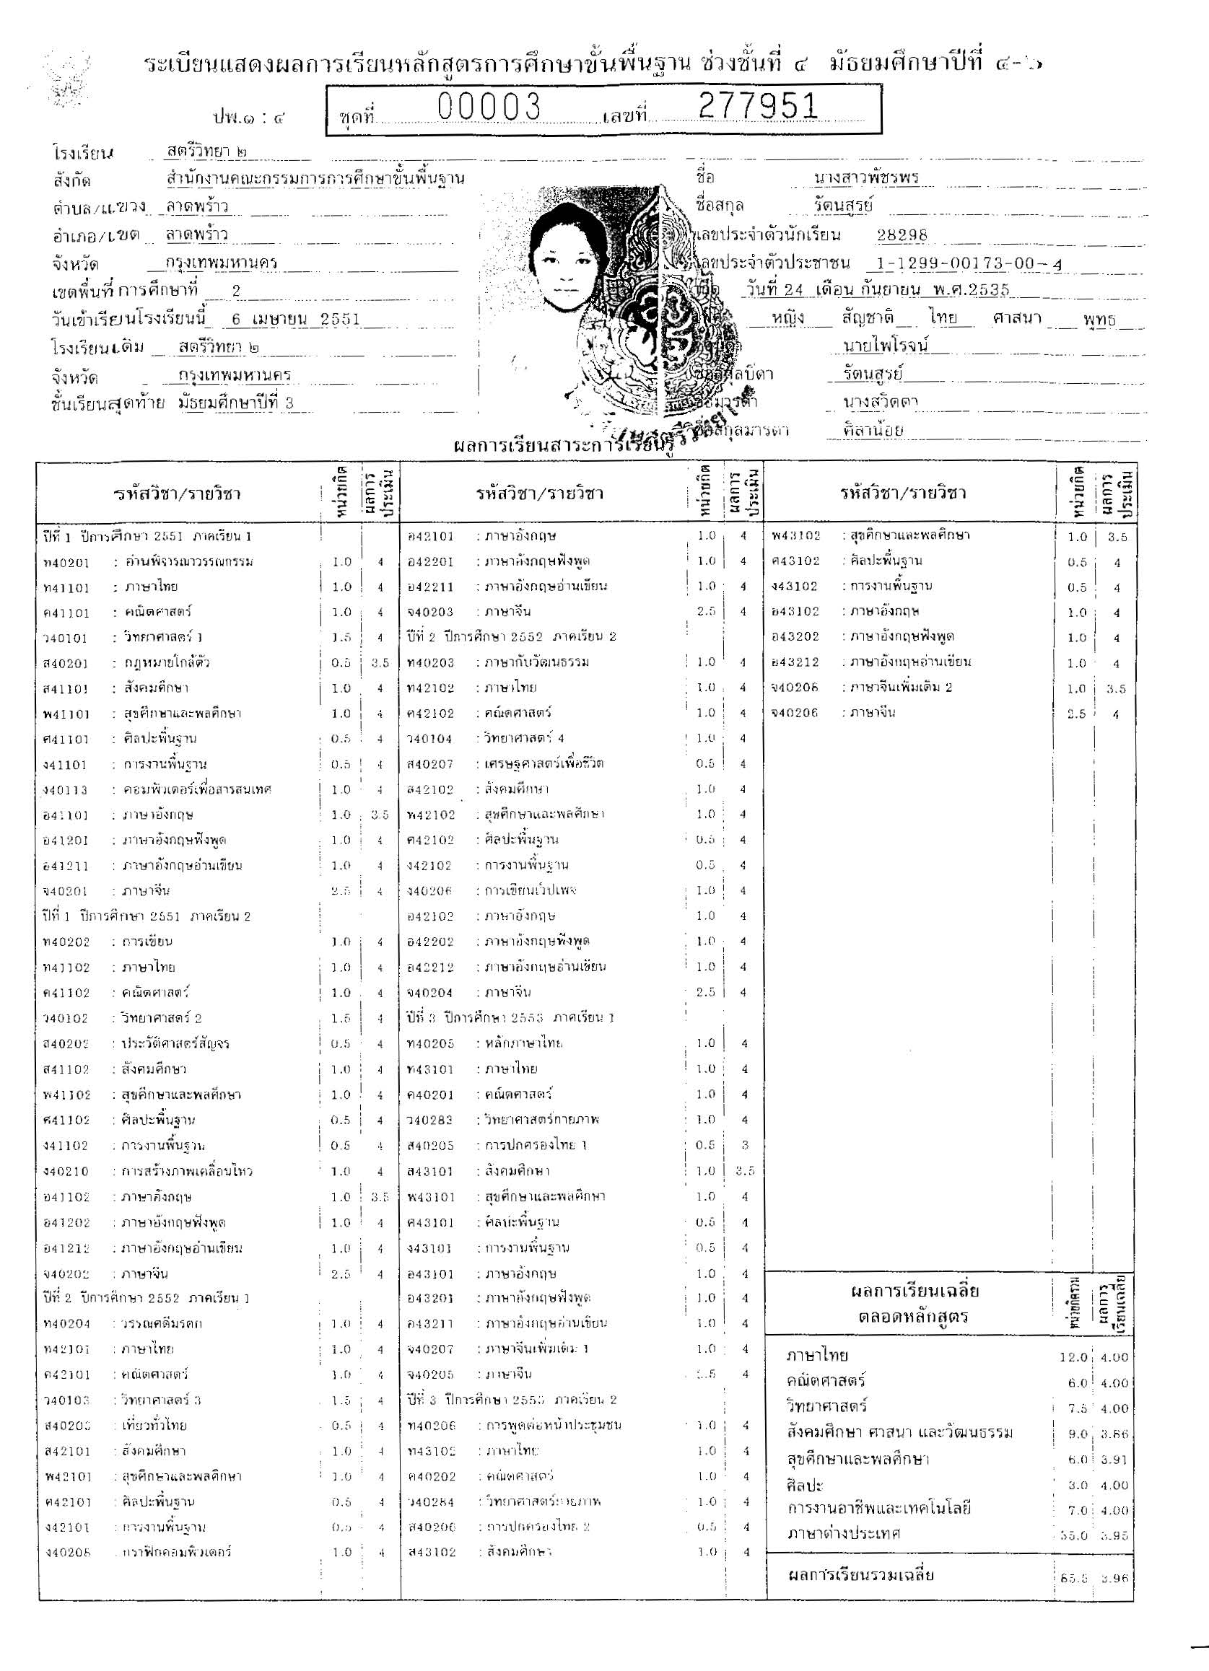

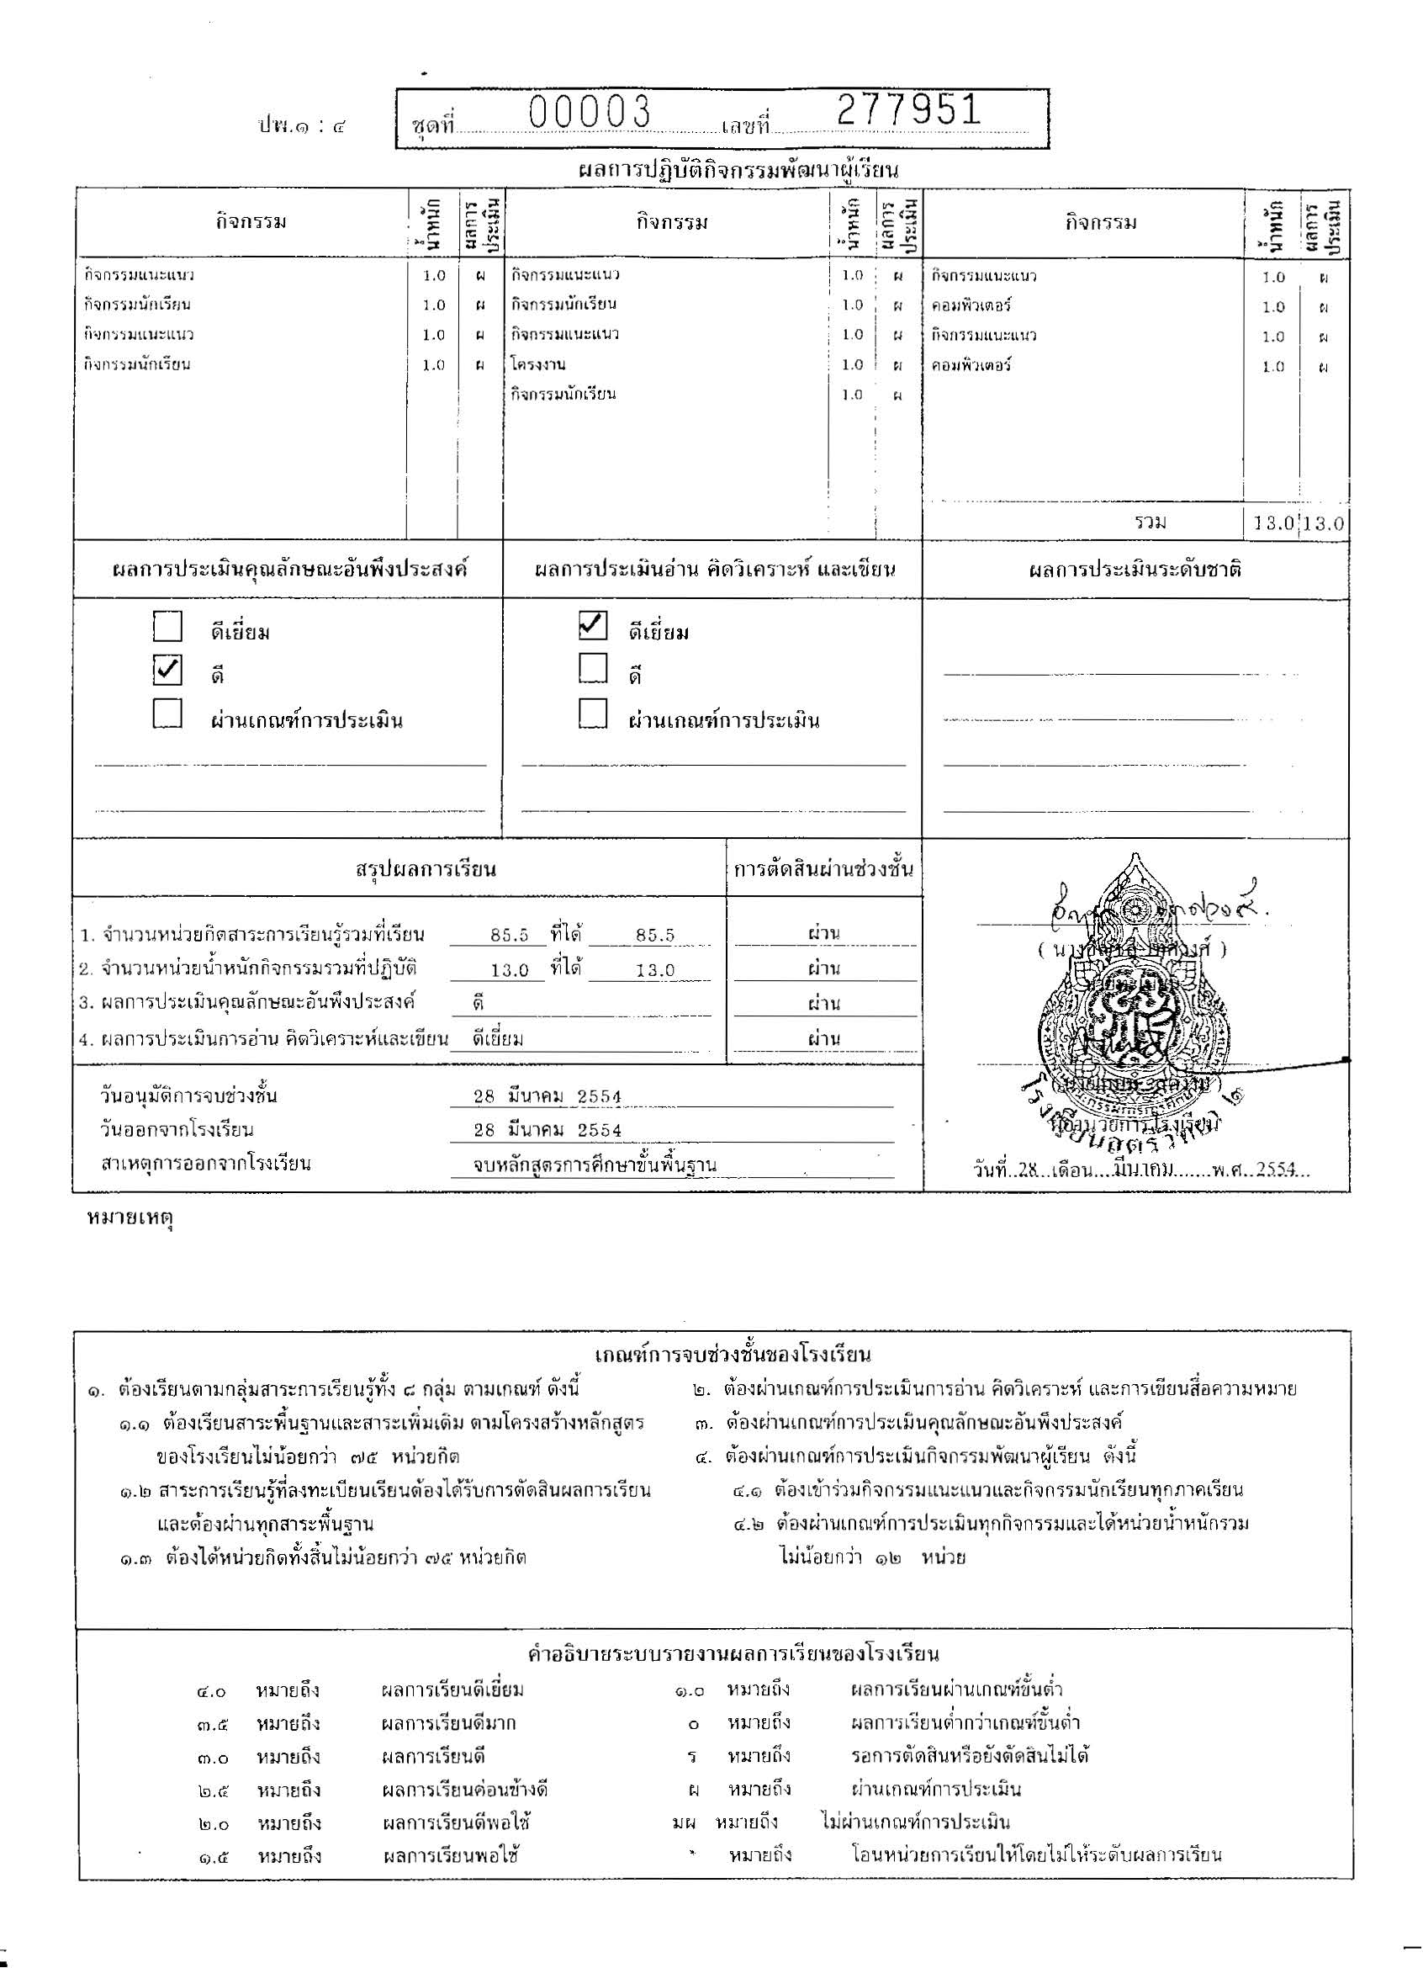

2. ใบรับรองผลการศึกษาระดับอุดมศึกษา

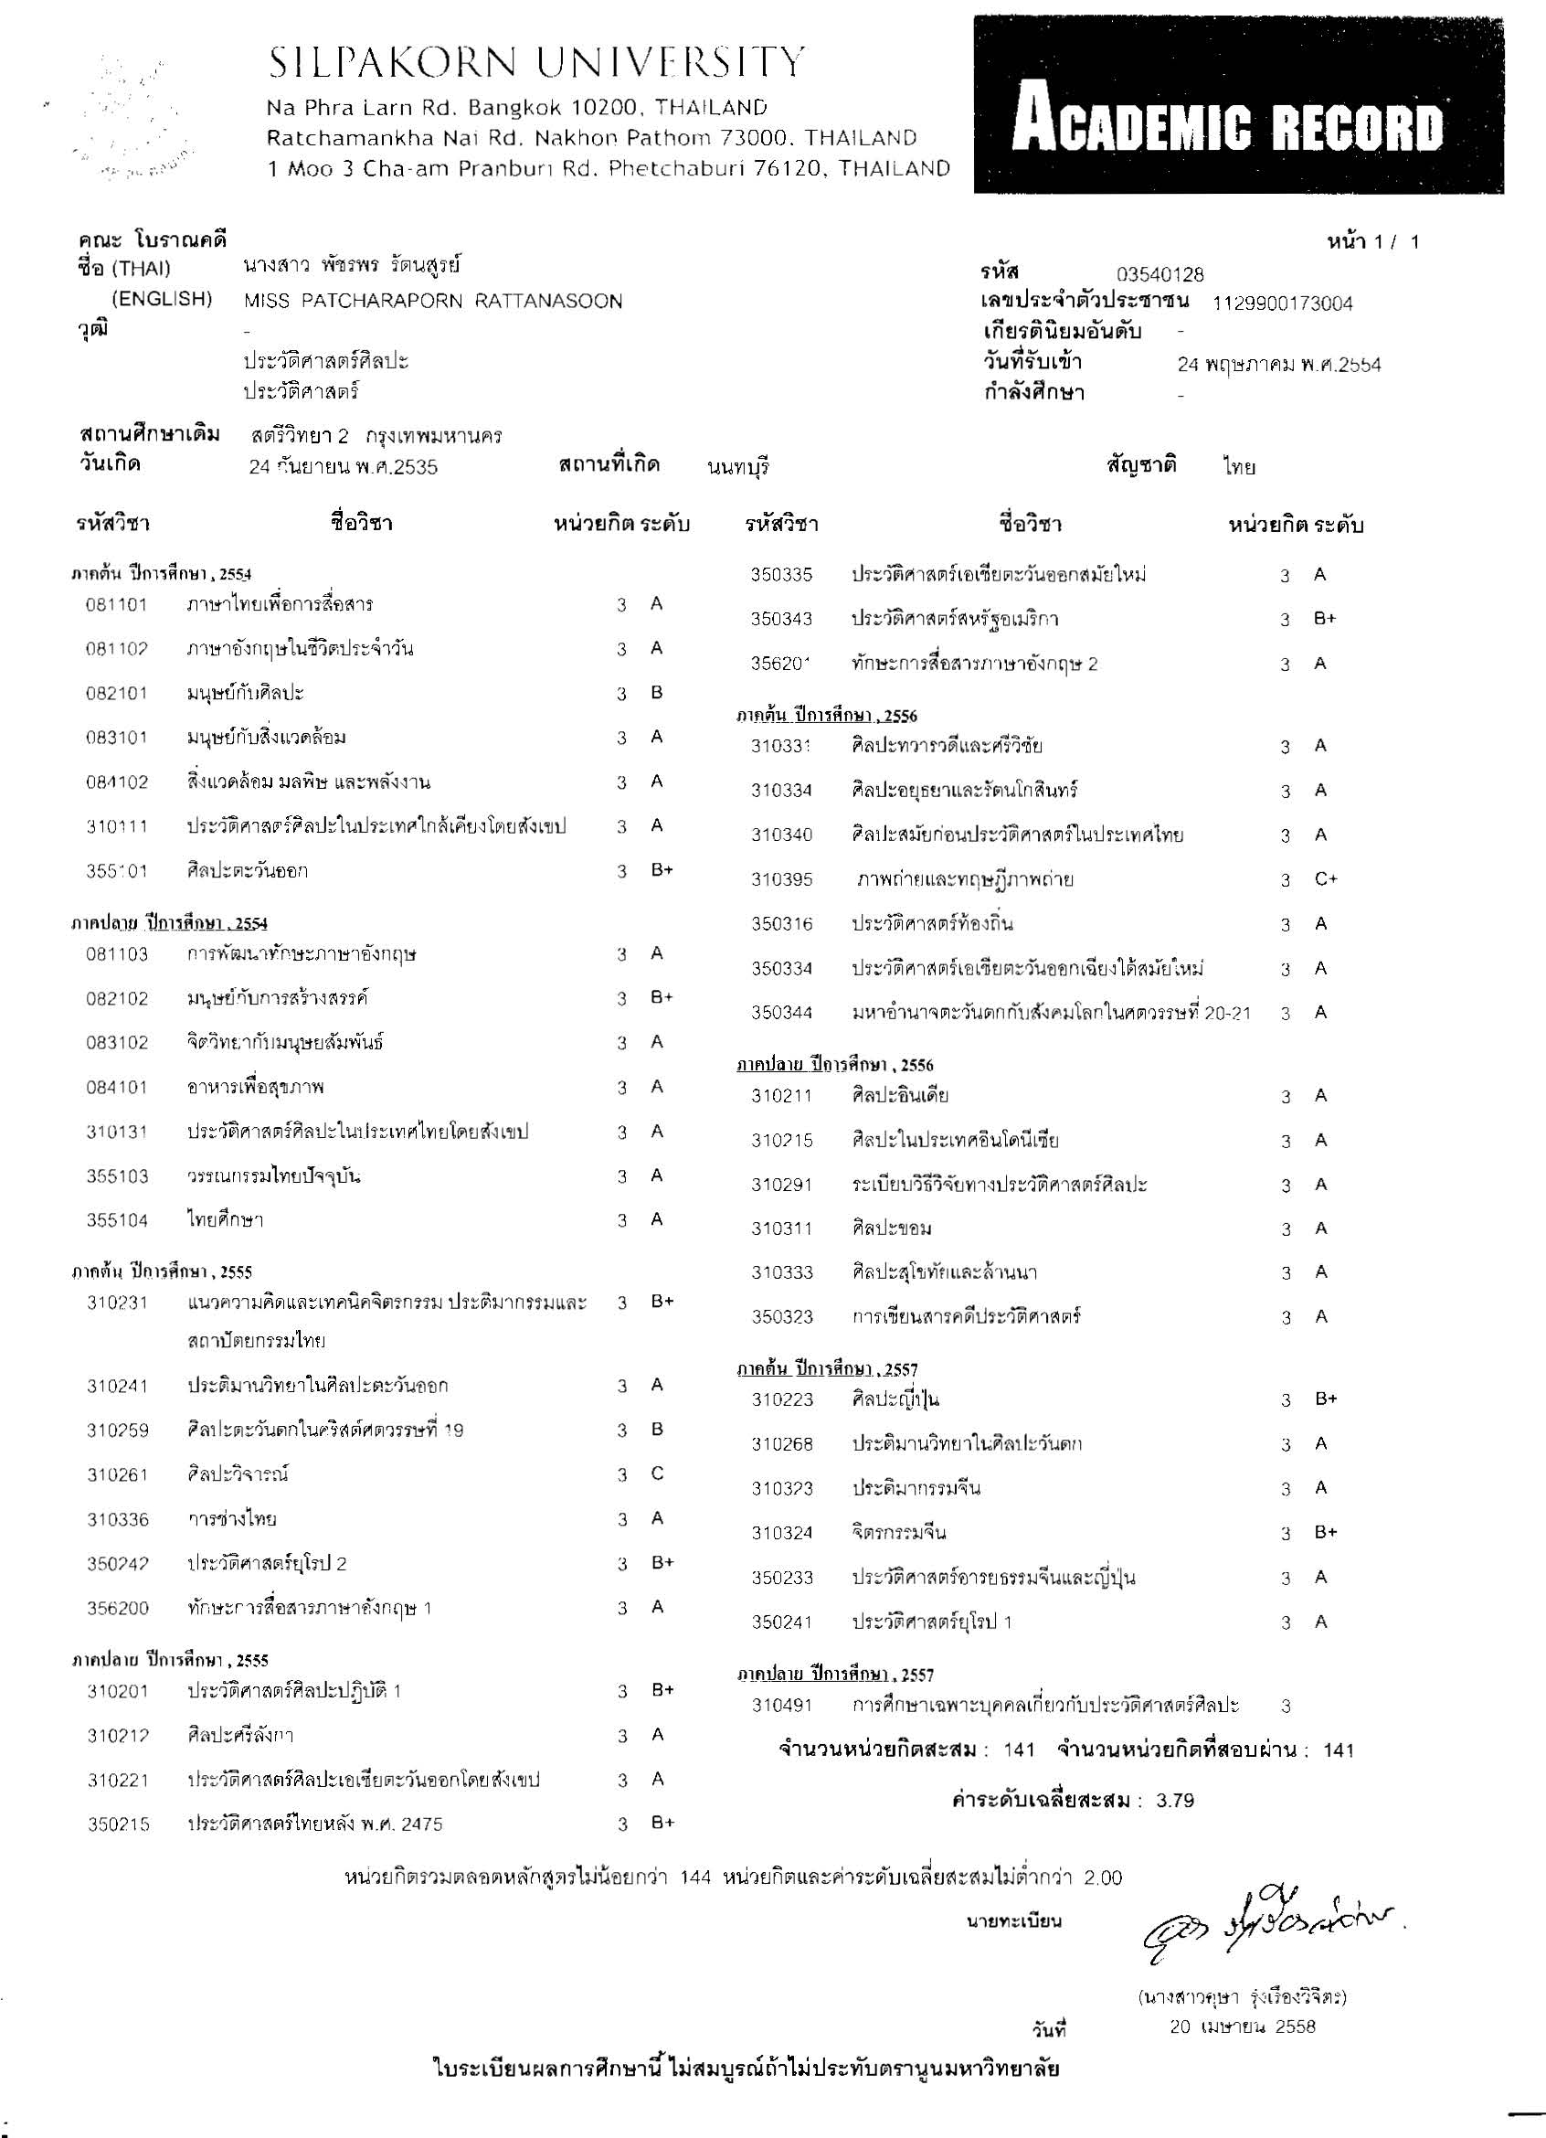

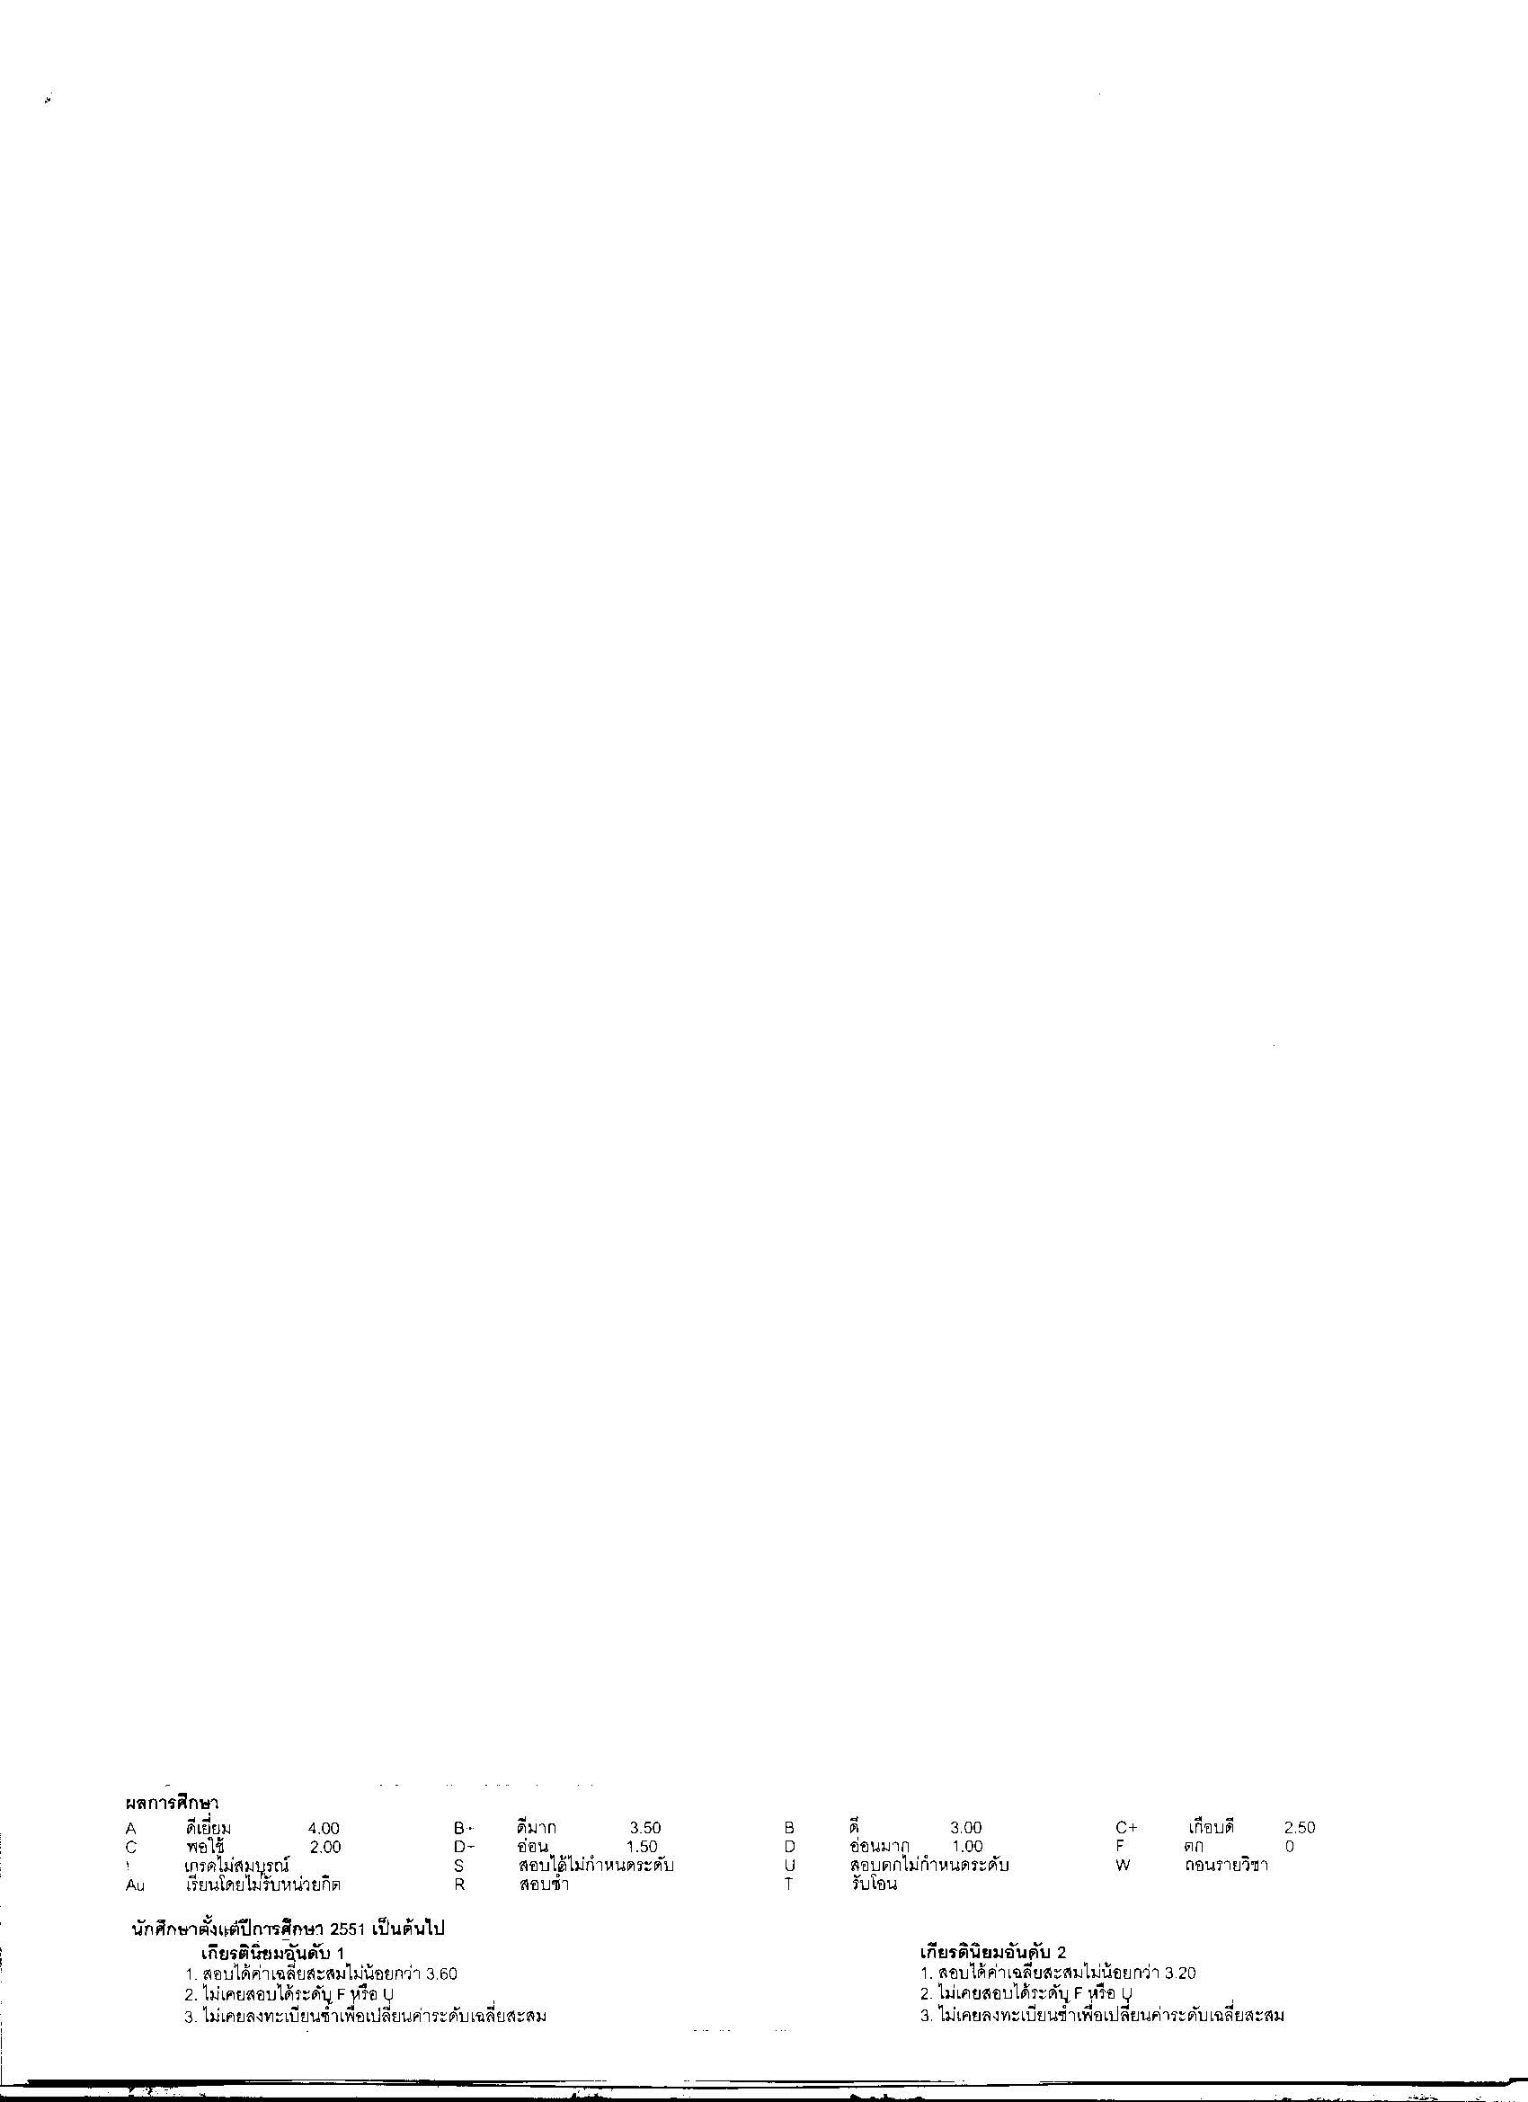

3. ใบรับรองคาดว่าจะสำเร็จการศึกษา

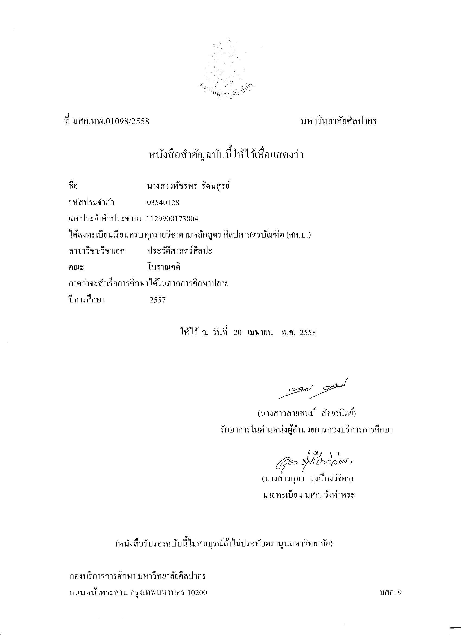

4. International English Language Testing System (IELTS) – Test Report Form

